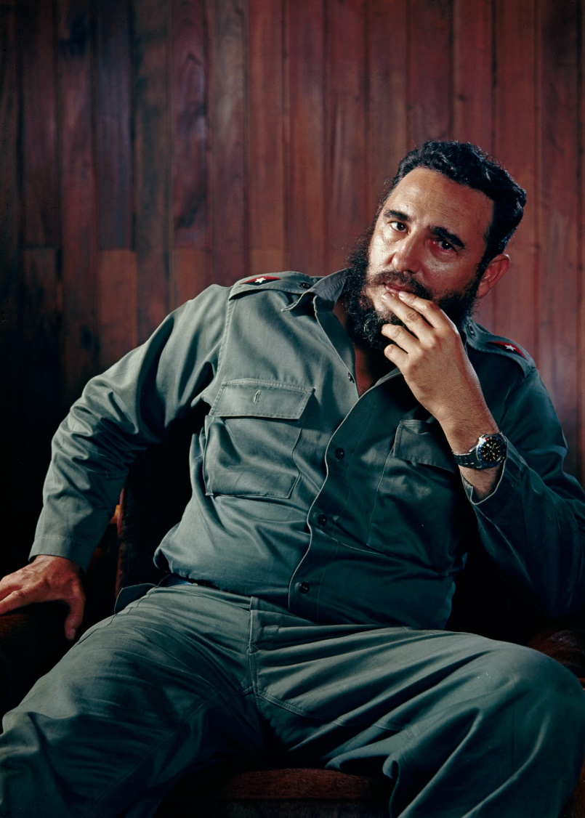
Pócsik Dénes (OFNIW2)
Vezetői Elemzés: Fidel Castro

Ebben a dolgozatban vezetői és menedzsment szempontból fogom Fidel Castro munkásságát vizsgálni. Vizsgálni fogom Fidel Castro személyiségét és kapcsolatrendszerét. Valamint politikai vezetőként használt menedzsment és marketing eszközeit.
Természetesen a felsoroltak teljes, mélyre ható vizsgálata a jelenlegi dolgozatnak nem célja. Egy felszínesebb, de átfogó értekezés Castro menedzsment és marketing stratégiáiról. Semmiképp nem kísérlem meg rajta és Kubán keresztül a szocialista gazdasági modellt értékelni. Castro munkásságának is csupán az emberi erőforrások és vezetéstudomány szemszögéből vizsgálom.
Fiatal évei, és hatalomra jutása
Dr. Fidel Alejandro Castro Ruz 1926. augusztus 13-án született Biránban, Kubai Köztársaságban. Világnézete, ami későbbi politikai karrierjét meghatározta már középiskolai évei során elkezdett kialakulni. A Havannai Egyetemen végzett jogászként, ahol diákként már részt vett politikai aktivizmusban. Ekkor ismerkedett meg a Marx-Engels és Lenin eszmerendszerével. Kiváló vezetői tehetség volt, ami politikai aktivistaként már egyetemi évei alatt megmutatkozott. Tanulmányai végeztével jogászként szegény kubaiak képviseletével foglalkozott, ami anyagilag nem volt kifizetődő, így ő is nehéz körülmények között élt.
1952-ben a hatalmat katonai puccsal megszerző jobboldali Fulgencio Batista a Szovjetunió helyett az Egyesült Államok érdekkörébe próbálta helyezni Kubát, a szarkervezetek elnyomásával, szocialista politikai ellenfelei meghurcolásával. 1953-ban fegyveres felkelése miatt 15 év börtönre ítélték, de 3 évvel később szabadlábra helyezték. 1958-ban országos gerillaháborút indított a Batista kormány és számtalan emberéletet követelő elnyomása ellen. Aminek lezárása 1959-ben következett el amikoris Batista elmenekülése után január 1-jén Havannába ellenállás nélkül vonulhatott be Castro. Egy hónappal később iktatták be miniszterelnökként, pályafutása során több pozíciót is betöltött. Ennek a dolgozatnak a kontextusában, Kuba vezetőjeként egy pozícióként fogom kezelni ezeket, amit 1959 és 2008 között töltött be.
Értékelési szempontrendszer
Castro vezetői elemzésében vezetéstudomány több elméletén keresztül is szemügyre venni:
- Személyiségen alapuló viselkedéselmélet szerinti vizsgálattal, ahol publikus szerepléseiből kiindulva fogok következtetéseket levonni a személyiségét illetően.
- Döntésközpontú vizsgálattal, ahol a döntéshozatali folyamatával, annak szerkezetével fogok foglalkozni.
- Valamint szituációs elmélet szerinti vizsgálattal.
Személyiségen alapuló viselkedéselmélet szerint
Castro rendkívül karizmatikus, kiváló szónok volt. A tömegekhez közérthető módon szólt. Bár nem volt mélyen vallásos beszédeiben időnként használt bibliai idézeteket is. Max Weber a karizmatikus vezetőket úgy jellemezte, hogy direkt, vagy indirekt módon sorszerűnek állíthatják be megjelenésüket. Ezt a sorszerűséget, és óvatosan használt vallási motívumokat meg lehet figyelni Castro publikus megítélésében. Azon felül, hogy egy rendkívül véres időszak után a kubai nép érdekeit képviseltem. Rendkívül jó megítélésnek és népszerűségnek örvendett, így olyan méretekben tudott követőket megmozgósítani, amit egy kevésbé karizmatikus vezetőnek lehetetlen.
David McClelland motivációs elméletének lencséjén keresztül vizsgálva Castro-t, ahogy egyetlen vezetőnél sem, nem egy fekete-fehér képet kapunk. Bár a közösség szolgálata nagyon erős külső motivációja volt, elsőszámú prioritásának valószínűleg tekinthetjük a közös érdek elérését. Ezzel együtt a forradalommal ellentétes véleményeket nem tolerálta. Emögött a közös érdeket, de a személyes hatalom és Castro személyes önmegvalósításának fenyegetettségét feltételezhetjük. Centralizált hatalmi struktúrát épített ki, aminek középpontjában ő volt.
McGregor-féle vezetői attitűdök közül már az általa képviselt ideológiákból eredően, teljesen egyértelmű, hogy Y beállítottságú vezetőről van szó. A munkásosztály felszabadítása és képviselete voltak karrierének legfontosabb céljai. Ez már az általa képviselt szocialista ideák alapjaiból ered.
Maccoby négy vezetőtípusa közül pedig szervezeti ember kategóriájába tartozik. Hasonlóképpen a McGregor-féle vezetői attitűdökhöz, erre a válasz is a Castro által vallott szocializmus elvrendszerének alapjaiban keresendő. A többség érdekeit szolgáló hatalom szervezeti emberre utal.
Döntésközpontú modellek szerint:
Jól megfigyelhető hatalomra lépésétől kezdődően évtizedekig folytatott gyakorlata a retorikájában, miszerint kétirányú kommunikációt folytatott a támogatóival. Már az első felszólalásánál is „kikérte” a tömeg véleményét, beleegyezését a hatalomátvétel után, előző rezsim bűnrészeseivel kapcsolatban. Ezek a háborús bűnökért elítélt, főként katonai vezetők kivégzésében egy 1959-es felmérés szerint 93%-os támogatottságnak örvendett. Nem politikai riválisok megsemmisítése volt a cél, és a népesség is így látta.
Hatalomátvétele után legfőbb kormányzó hatalmi testület a Miniszterek Tanácsa volt (a korábbi kongresszusi rendszert leváltva). Akikkel szintén kétoldalú kommunikációt folytatott.
Szituációelmélet szerinti vizsgálat
Tömegretorikájában a Vroom és Yetton normatív modellje szerint Konzultatív 2-es (C II.) kategóriába sorolnám. Ugyan a támogatóinak és minisztereinek véleményét kikérte, semmiképp sem volt demokratikus vezető.
Tannenbaum-Schmidt hatalom-részvételi modellben a skálán körül-belül az „eladó” és „konzultáló” vezető pozíciójára helyezném:
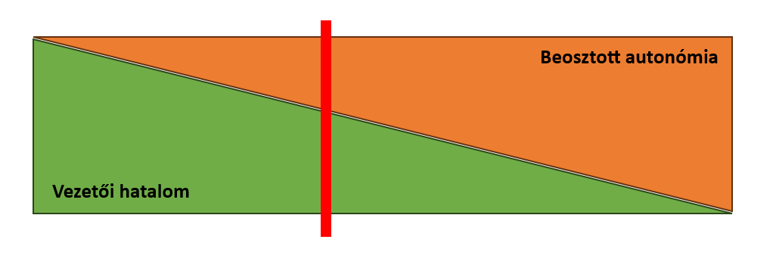
Hiányosságaira a külpolitikájában érdemes példákat keresni. Kapcsolatrendszere országvezetőként hagytak kívánnivalót maguk után. Kuba a mai napig passzív ellenséges kapcsolatban áll az Egyesült Államokkal, ennek okait inkább az Egyesült Államok nyíltan vállalt
A rakétaválság után szorosabb együttműködés után Szovjetunióval sem ápolt különösen szoros kapcsolatot, politikai elemzők „elhidegült házassághoz” szokták hasonlítani. Dél-Amerikában voltak szövetségesei, akiket nem feltétlenül a legjobb elvek szerint választott meg, hiszen Kubán keresztül jelentős mennyiségű drogok áramoltak Észak-Amerikába. Véleményem szerint egy vezetőnek nélkülözhetetlen készsége a jó kapcsolatépítő készség, és kötelessége vezető társaival a lehető legkedvezőbb, legstabilabb kapcsolatot kialakítani és ápolni. Egy elszigetelt vezető minden szituációban magára van utalva.
Fidel Castro irányításának sikerességét nehéz megállapítani. Egy top-menedzser, vagy ország vezetőjének sikere egy leegyszerűsített modellben egyenlővé tehető az általa vezetett szervezet, vagy ország sikerével. Kuba gazdasági teljesítménye kapitalista szabad világgazdasági mércével nehezen értékelhető, hiszen egy szocialista gazdasági rendszerben a profit, amit maximalizálni kíván az a közjóllét. Ennek mérőszámai nehezen összeegyeztethetőek a nyugati világban elfogadottakkal. Komplexebbé teszi az Egyesült Államok által propagált szankciók és kereskedelmi embargók, amik komoly ellenáramlatot jelentettek volna bármilyen gazdasági modellt követő ország számára.
Konklúzió
Viszont, ha Castro gazdasági modellektől eltekintve értékeljük, sikeresen vezető volt. Már hatalomra jutása is bizonyítéka ennek, majd országát végig vezette a hidegháborún és azon túl. Amely ország iparosodásában drasztikus fejlődésen ment keresztül ezidő alatt. Személyét tekintve karizmatikus, rendkívül konzisztens vezető volt. Kiváló nyilvános szereplő. Hibái mellett, elveihez hű maradt, a kubai nép érdekeit ténylegesen képviselő vezető volt.
Források
- Mbiatem, A. P. (2016). Leadership Emergence and Style: Fidel Castro of Cuba. Leadership and Developing Societies, 1(1), 59-81.
- Gugnin, A., Ostasz, G., & Lisnevskaya, Y. (2019, May). Fidel Castro as a leader, revolution manager, and marketer. In 3rd International Conference on Social, Economic, and Academic Leadership (ICSEAL 2019) (pp. 447-453). Atlantis Press.
- Fidel Castro. (2024, April 7). In Wikipedia. https://en.wikipedia.org/wiki/Fidel_Castro
- Pearring, J. (2018, March 7). LEADERSHIP LESSONS FROM FIDEL CASTRO. Letöltés April 21, 2024, from https://www.linkedin.com/pulse/leadership-lessons-from-fidel-castro-jd-pearring/

